Tuky, cukry a soľ
(ŠZŠ, Obrancov mieru 879/9, Detva)

Cieľ, zameranie aktivity: Zopakovať a utvrdiť vedomosti získané počas prezentácie na vyučovacej hodine. V nadväznosti na ne pripraviť sladkú pochúťku a spoznať a rozlíšiť negatívny vplyv užívania nadmerného množstva tukov, cukrov a soli na ľudský organizmus.
Vyučovací predmet: vlastiveda, 5. a 6. ročník, téma „Zásady zdravej výživy“
Pomôcky: dataprojektor, notebook
Príprava: Teoretická príprava spočívala v naštudovaní si príslušných poznatkov o tukoch, cukroch a soli, praktická príprava pozostávala z vytvorenia prezentácie, nájdenia vhodných filmových ukážok a prípravy receptu a surovín na pečenie koláča.
Postup a realizácia: žiačkam som premietla prezentáciu o tukoch, cukroch a soli, podľa ktorej následne vypĺňali pracovný list. Potom sme si spoločne napísali recept na koláč, ktorý sme spoločnými silami upiekli. Nakoniec sme opäť premietali rozprávky z cyklu Máša a medveď, kde bolo vystihnuté ako negatívne pôsobí jedenie veľkého množstva sladkostí na deti. Na túto tému sme potom spoločne diskutovali a závery z nej sme vpísali do poslednej úlohy v pracovnom liste
Zhrnutie: Naučili sme sa ako rozdeliť tuky, cukry a druhy soli, vieme niečo o ich význame v tele, o ich získavaní, o tom koľko miesta majú zaberať v našom jedálničku, čo sa z nich vyrába a ako môže byť ich nadmerné užívanie pre nás škodlivé. Naučili sme sa tiež upiecť jednoduchý koláč.
Prílohy: Pracovný list pre žiakov
Tuky, cukry, soľ

- Rozdeľ tuky na rastlinné a živočíšne a ku každému napíš, akú má konzistenciu.
Rastlinné | Tuky | Živočíšne
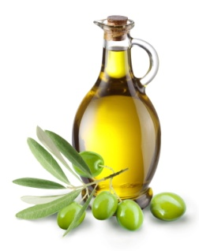
Konzistencia:
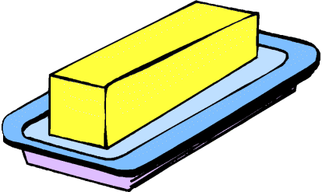
Konzistencia:
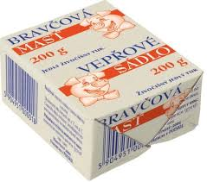
Konzistencia:
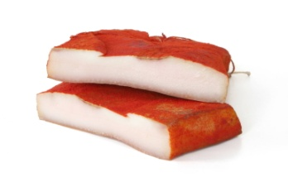
Konzistencia:

- Zakrúžkuj rastliny, ktoré obsahujú cukor.

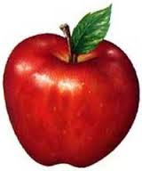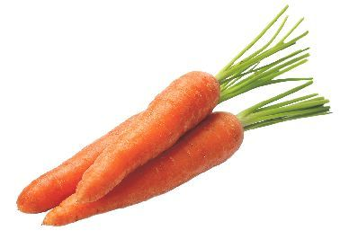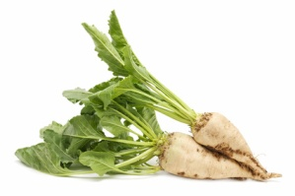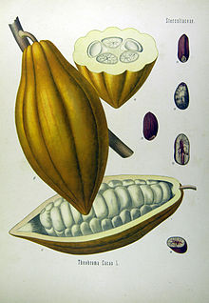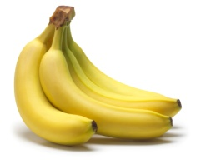

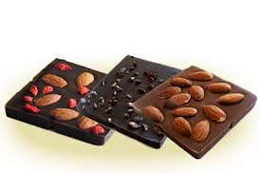
- Napíš, ktorú hlavnú zložku obsahujú potraviny na obrázkoch.
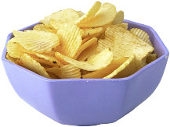

________________________
________________________
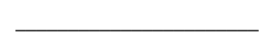

- Podľa obrázkov popíš ako vzniká čokoláda.
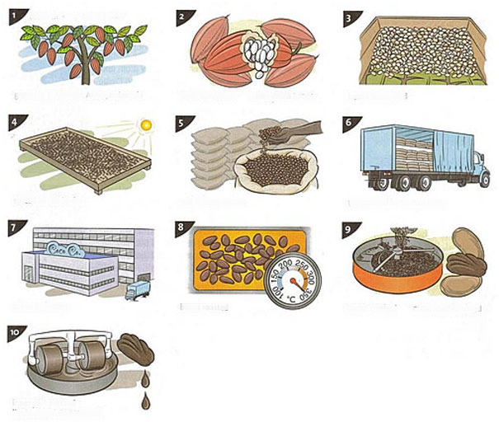
- Odmeraj vonkajší obal svojej čokolády a zapíš jej šírku a výšku:
Šírka čokolády: _____________
Výška čokolády:_____________

- Vo vnútri tvojej čokolády je nálepka. Odmeraj jej strany a narysuj ju na druhú stranu pracovného listu. Označ na nej body A, B, C, D . Odmeraj a zapíš dĺžky úsečiek AB, BC, CD, DA.

- Napíš tri negatívne vplyvy tukov, cukrov a soli na ľudský organizmus.
Soľ:
Cukry:
Tuky:


Postup:
________________________
________________________
________________________
________________________
________________________
________________________
________________________
________________________
________________________
________________________

Koláč z kyslého mlieka

Suroviny:
________________________
________________________
________________________
________________________
________________________
________________________
________________________

